**ARGENTARIUM**

**COLLEGAMENTO I.M.S.P.**

**Edición en español**

**ANNO XXIX N. 3-4**

**LUGLIO-DICEMBRE 2022**

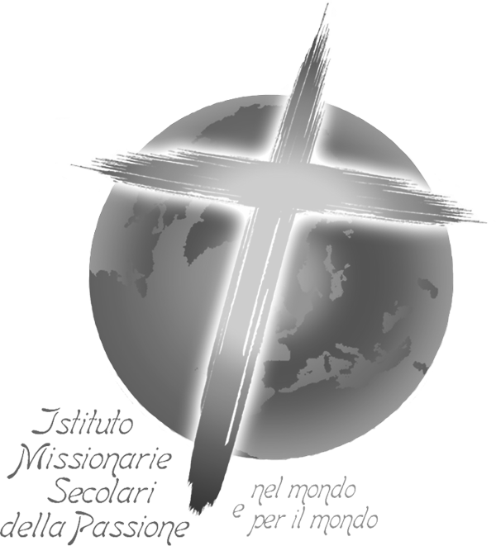

**ISTITUTO MISSIONARIE**

**SECOLARI DELLA PASSIONE**

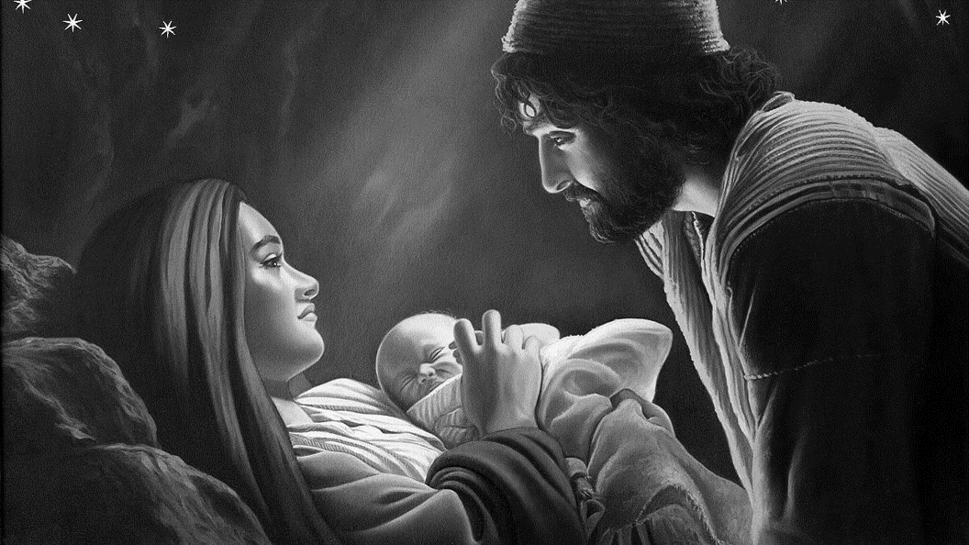

“He aquí, una virgen concebirá y dará a luz un hijo,Y llamarás su nombre Emanuel,”

(Mt 1,23)

Feliz Navidad

La Redazione

|  |
| --- |
| **ISTITUTO MISSIONARIE SECOLARI DELLA PASSIONE**    **ARGENTARIUM**  ***COLLEGAMENTO M. S. P.***  **ANNO XXIX N. 3-4 LUGLIO - DICEMBRE 2022** |

***SOMMARIO***

Hablando de… V. Caruso “ 4

In questo numero la Redazione “ 6

Ai membri dell’Istituto P. Generoso c.p. “ 7

Dall'Assistente Spirituale Generale P. Valter c.p. “ 9

Il Pensiero della Presidente P. D'Urso “ 11

Dalla Responsabile Generale della Formazione M. E. Zappalà “ 14

Dall’Italia

Discurso del Santo Padre Francisco a la CMIS Padre Francisco “ 17

Un pensamiento sobre la Navidad A. Allevi “ 21

Brasile

Es Navidad otra vez! A. Lourdina “ 24

Dalla Colombia

Asamblea Eclesial y camino sinodal en

America Latina y el Caribe C. Jaillier “ 26

Rubrica dei Collaboratori:

*Escuchar y dialogar….en familia y en Comunidad* C. e C. Grasso “ 29

Cronica Flash “ 33

L’angolo dei libri “

|  |
| --- |
| Periodico trimestrale di cultura religiosa a distribuzione gratuita  Edito da: Istituto delle Missionarie Secolari della Passione  Via del Bosco 11 - 95030 Mascalucia CT  Direzione, Amministrazione, Redazione e stampa: Via del Bosco 11 95030 Mascalucia CT  Tel.: **095 6768749** E:mail **segreteria@secolari.it**  Sito internet: **http://www.secolari.it**  Direttore: Melina Ciccia  Registrazione Tribunale di Catania n.13/94 del 18/5/1994 Direttore Responsabile: Vincenzo Caruso |

# HABLANDO DE…

**“Cuando estas cosas empiecen a suceder, erguíos y levantad la cabeza porque se acerca vuestra redención” (Lc. 21,28)**

Jesús hablaba de su manifestación, y la llamó “liberación”; término bien elocuente, y en muchos aspectos para cada uno de nosotros. Dice que signos extraordinarios se deben preparar para el triunfo de Dios en la historia, pero con todo esto no quería ponernos en estado de alerta, esperando el “quizás”, el “tremendo final”.

La historia que vivimos es ya anuncio. Lo es porque gime, crea en el ánimo de los hombres tensiones insoportables, la alimenta de motivos de terror, hace temblar la tierra bajo sus pies. En este aviso anónimo, pero continuo, los creyentes “se alzan y elevan la cabeza”, o sea recuerdan que debe venir Dios y esperan. Por lo tanto no se desesperan, no se suicidan, no se vuelven locos con delirios de compensación y de poder.

Los creyentes saben que Dios libera, y lo hará.

Ahora oramos intensamente, con paciencia, permaneciendo serenos en la prueba, dando signo de Dios damos señal de que existe, así vivimos nosotros hoy?

**“Y si viene en medio de la noche o al amanecer los encontrará así, benditos sean” (Lc. 12,38)**

Es Jesús que habla, de qué y a propósito de qué cosa?

Habla de nosotros, gente del mundo, gente que debe vivir atenta y encontrar atenta en la fe, la última de todas las bienaventuranzas: estar atentos para siempre en el Señor, en momento de su venida.

Es cuestión de cómo manejamos la existencia, ya sea mirando solo hacia adelante y alrededor, o incluso hacia arriba. Es cuestión de cuánto esperamos, qué deseamos al vivir. Jesús habló claro con el amor de siempre: no debemos distraernos del sentido que Dios le da a todo, y de atenderlo constantemente, mientras estamos en medio del centro de problemas y sufrimos miedo y fascinación, abrazos y apretones, muchas emociones de la vida que podrían hacernos pensar que Dios está en otra parte, no cuenta, ya no está.

En medio de la noche o antes del alba son horas difíciles, cuando se comienza a estar solos, seriamente cansado y a veces es más lo que desespera que lo que se espera, sin embargo, Dios viene.

Son dos de las 365 meditaciones que Giuseppe Pollano propone en su texto “Jesús cada día”, editorial Piemme (1ª edición 1994) que estoy leyendo (una cada día, siguiendo el calendario 2022) y que resalto ahora, porque sería útiles para una posterior reflexión personal o grupal, o tal vez compartiendo con otros (como de hecho lo estamos haciendo al publicar el Collegamento). Sigue a cada meditación, también una oración del Autor que omitimos por razones de espacio y para una eventual lectura personal del volumen (el libro ya no está en el catálogo y está disponible en “La Librería Sagrada”, en línea.

Lo que llama la atención son las dos afirmaciones y preguntas:

La primera: Los creyentes saben que Dios libera, y lo hará. Ahora oramos intensamente, trabajamos con paciencia, permaneciendo serenos en la prueba, dando señal de que Dios existe. ¿Es así como vivimos hoy?

Y la segunda:

No debemos distraernos del sentido que Dios da todo, y de luchar constantemente por él, mientras estamos en medio de cien problemas, y sufrimos miedos y desencantos, abrazos y apretones y las muchas emociones de la vida que podrían hacernos pensar que Dios está en otra parte, no cuenta o ya no está… Si embargo, Dios viene.

El viene en la Navidad, lo recuerdan todos los años y en último tiempo de la historia. Pero no basta el recuerdo festivo en el tiempo litúrgico de la Santa Navidad… es cada día que debemos ser cristianos creíbles, hijos de Dios, libres y bienaventurados.

V.C.

# IN QUESTO NUMERO

Questo numero di “*Collegamento*” per il 2022 è semestrale anziché trimestrale, come al solito. Cercheremo di farci perdonare questo salto del numero precedente, offrendo un periodico ancora più ricco ed interessante. Nella prima parte, sono presenti gli articoli secondo la scaletta, che prevede le nostre “firme” istituzionali, che ci danno il loro contributo formativo ricco di spunti e calato nella realtà degli Istituti Secolari e del nostro Istituto in particolare. Riprende la rubrica parlando di… del nostro Direttore, che ci invita a considerare l’esistenza, non guardando solo avanti e intorno, ma dando uno sguardo anche in alto. Certamente da evidenziare è la lettera d’avvento di padre Generoso riportata in suo ricordo Nella seconda parte del giornale troviamo dei contributi notevoli per l’attualità e la bellezza provenienti oltre che dall’Italia, anche dal Brasile e dalla Colombia. Da considerare, in particolare, il discorso del Papa al CMIS, per la sua prospettiva formativa che ci riguarda. La rubrica dei Collaboratori riporta il contributo della Coppia Responsabile dei Collaboratori Sposi, descritta più in profondità nella sezione apposita. Segue “Cronaca Flash”, e la rubrica finale: “L’angolo dei Libri”; che ci accompagna nelle scelte di letture utili e stimolanti soprattutto in questo periodo di Avvento.

Concludiamo questa presentazione di questo numero con i più profondi e intensi auguri di un periodo di Avvento e di un Santo Natale che ci porti quella gioia e quella speranza di pace e di vita intensa secondo il Vangelo, che solo l’incarnazione vissuta nella sua autentica realtà ci può dare.

La Redazione



**“**

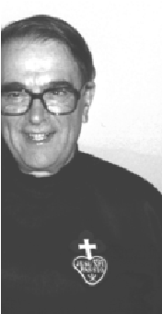

**A**

**I MEMBRI**

**SEMPRE C**

**DELL’ISTI**

**O**

**N VOI …”**

**T**

**UTO**

***Momenti forti dello Spirito***

AI MEMBRI DELL’ISTITUTO M.S.P.

Tiempo De Adviento

“Jesús que viene…”

Queridos hijos en Jesús,

El Adviento es una grande expresión profética que involucra el misterio de la creación, de Adán y Eva hasta el Adviento final de Jesús en el juicio universal.

Es una invocación constante: “Ven, Señor Jesús””!

En el Paraíso terrestre, nuestros progenitores pecaron comiendo el fruto del árbol prohibido… “El Señor dice a la serpiente…Pondré enemistad entre tú y la mujer, entre tu estirpe y su estirpe, ella te aplastará la cabeza y tu le pisarás el calcañar” (Gen,3,14-15).

Con María la humanidad espera la venida del Redentor. Es el pueblo elegido especialmente quien espera este advenimiento.

El gran Adviento es visto en primera persona por María Santísima. “El ángel Gabriel fue enviado por Dios (….) a una Virgen (….) La virgen se llamaba María. Al entrar donde estaba ella, le dijo: Te saludo, llena de gracia,(…), he aquí que concebirás un hijo y lo llamarás Jesús. Durante nueve meses María esperó este gran acontecimiento de Jesús que llevaba en su seno. ¿ Con qué preparación?

Y he aquí el Adviento que debo vivir en la historia, Adviento digno de ser recordado por la iglesia y por cada cristiano.

Debo de reflexionar en este Adviento con la oración y la renovación de mi vida en espera de su Nacimiento de este año: El Verbo de Dios se ha hecho hombre para mi salvación.

Debo vivir en actitud de espera de la venida de Jesús; mi vida es un continuo camino a través del grande y definitivo adviento: La espera de Jesús que viene, viene al final de mis días, pero también viene en efecto todos los días si lo atraigo con la santidad de mi vida, en la reflexión de su Palabra, en la oración, sobre todo, con la meditación que me pone en busca de lo que Él quiere decirme.

Es importante que esta espera para mi que he acogido su llamada, la cual debo vivirla con vivacidad!

Mi vocación al radicalizar el Bautismo por la vida consagrada, me conduce a acercarme y acoger a Jesús cada día para realizar mi Misión por el advenimiento del Reino de Dios en este mundo que tiende a alejarse de El, con el testimonio y también con la palabra?

Muy bello el pensamiento del recién beato, el Cardenal Newman: “Deseo un laicado no arrogante, no precipitoso con discursos, no polémico, sino hombres que conozcan la propia religión, que entren en él, que sepan bien dónde están, que sepan lo que creen y lo que no creen, que conozcan tan bien su credo como para dar cuenta de él: que conozcan tan bien la historia que puedan defender”.

También el comentario que hace Benedicto XVI: “La fe y la vida inevitablemente se cruzan” en el “realismo cristiano” de John Henri Newman que es el sentido de la misión de cada creyente, que está llamado a cambiar el mundo y a trabajar por una cultura de la vida, una cultura forjada en el amor y en el respeto por la dignidad de cada hombre”

Les deseo que estas reflexiones los iluminen y nos den el coraje de vivirla.

Les anticipo de corazón mis mejores seseos por una Santa Navidad.

Vuestro Padre Generoso c.p.

# DALL’ASSISTENTE SPIRITUALE GENERALE

***p. Valter Lucco Borlera cp***

**EN MEDIO DEL SINODO**

Imagino, después de algunos bellos encuentros realizados con motivo del Sínodo en lugares muy bellos, donde estuvimos en paz pensando que nuestro trabajo había sido hecho bien. Objetivamente era solo un inicio y la tentación de sentirnos listos, nos ha dado la buena impresión de paz y libertad. En efecto, aquello era solo un trabajo que en unión con la Conferencia Episcopal Italiana, nos llevará hacia las propias reflexiones al verdadero y propio Sínodo en sus varias fases.

No debemos olvidar que el Instituto Secular, es una familia insertada dentro de la realidad carismática que nos lleva a ser en el mundo testimonios de la Pasión.

El Sínodo es una óptima ocasión de reflexión que nos hace comprender donde estamos y por qué lo hacemos, pero nos acecha la noche del rechazo universal y la constante tentación humana, donde, al no ver la luz al final del camino, desperdiciamos energías y talentos desechando la piedra angular puesta en nuestro camino para construir algo concreto. Careciendo de una verdadera acogida de amor hacia algo en lo que creemos, nos dejamos llevar por el rechazo de algo bello y estimulante.

No deseo ser pesimista, sino quien lee, entre líneas otras situaciones similares, algo ya vivido. Hablamos siempre de vocaciones, de envejecimiento y nos ilusionamos buscando respuestas a realidades evidentes, pero luego, pasado el entusiasmo inicial, volvemos a instalarnos en nuestras actividades habituales.

El rol de los laicos, al interior de una familia religiosa, se caracteriza por su adaptación en la espiritualidad y el carisma. Después del entusiasmo inicial, se continúa a veces por inercia, hasta que nos topamos con los problemas de todos. Incapacidad para la novedad, nos dejamos deslumbrar por algunas bellas iniciativas, nos frotamos los ojos y nos negamos a ver, para no deslumbrarnos más, lo que la Iglesia nos propone. Tomando en cuenta, entonces, que el próximo año seremos llamados a tomar más decisiones con la Asamblea General, sentimos la necesidad de algo nuevo y al mismo tiempo estamos paralizados, incapaces de emprender algo innovador y eficaz. En este punto es necesario encontrarnos trabajando sobre un terreno común: lo sagrado, la llamada a la santidad a través de los votos, la unidad en la Iglesia, la evangelización misionera. Debemos valorar lo que nos es común, en lugar de quejarnos de lo que nos diferencia.

En una estructura social y religiosa donde siempre más se remarca la presencia de laicos consagrados como una minoría, descubrimos la belleza de la vocación como única y auténtica de un empeño en el mundo como secularidad en el carisma de la Pasión. A veces nos sentimos un poco como Moisés incapaces de comunicar, porque tartamudeamos, olvidando que es el testimonio que habla en nuestros hermanos con quienes compartimos la misma opción de caridad hacia el pueblo de Dios.

En vista de la próxima Asamblea, será fundamental redescubrir nuestra identidad y al mismo tiempo, con la Iglesia, vivir la sinodalidad. Lo considero un desafío en el que la secularidad se presenta a la Iglesia renovada desde dentro, con una claridad que es luz y referencia para todos, respuesta a las vocaciones, sabiduría para los ancianos, dinamismo espiritual para toda misionera o colaborador. La sinodalidad permanece como estímulo y la formación personal y comunitaria como referencia para un crecimiento de la comunión, carisma y misión.

Ser iglesia y al mismo tiempo familia en el Carisma de la Pasión, nos completará nos hará cómplices de un nuevo proceso de revitalización. Fuerza y coraje: ha llegado el momento en que todos debemos hacer positiva nuestra vocación y nuestro carisma dentro de la iglesia. El Espíritu Santo ha soplado y seguirá soplando en esta intuición del Padre Generoso del Instituto Secular de la Pasión. Depende de nosotros creerlo un poco.

**IL PENSIERO DELLA PRESIDENTE**

**LA IGLESIA NO ES UN LABORATORIO PARA TRANQUILIZARSE Y REPOSAR.**

La situación sanitaria debida al evento del Covid-19, al parecer llega a una resolución, al menos es lo que todos deseamos, hemos sufrido mucho ya sea por la pérdida de parientes o amigos, o por la soledad forzada, o por el inevitable malestar socio- económico; pero hemos también aprendido de este largo periodo de convivencia con este virus, sobre todo hemos aprendido el término “resiliencia”, es decir la capacidad de superar no solo la dificultad , sino sacar nuevas herramientas de renacimiento, de nueva organización privada, comunitaria y social, en fin, traer lo positivo de una situación aparentemente negativa!

Para nosotros cristianos y personas consagradas, quienes hemos optado por el carisma de hacer memoria de la Pasión de Jesucristo, el término “resiliencia”, es nuestra identidad, la de personas que ven la Cruz no como fin sino el medio indispensable que nos permite conducirnos hacia la resurrección, que nos permite **vivir con alegría** también en medio de las dificultades, para no replegarnos en nosotros mismos sino enderezar la espalda, mirar al frente y continuar, echar un vistazo hacia “los demás”, mirar el horizonte que no podríamos verlo si nuestra mirada permanece hacia abajo, **¡ retraída en sí mismo!**

Papa Francisco en el discurso a los participantes al encuentro promovido por la conferencia mundial de Institutos Seculares (CMIS), donde tuve la dicha de estar presente, nos dijo con claridad: **“La suya es una vocación de frontera… que abre caminos, de frontera, para no permanecer quietos: abrir caminos…**

**Queridos amigos y queridas amigas, no cansarse de mostrar el rostro de una Iglesia que tiene necesidad de redescubrir el camino con todos , dar la bienvenida al mundo con todas sus fatigas y belleza. La Iglesia no es un laboratorio para tranquilizarse y reposar… Este recorrido requiere exterminar costumbres que no hablan a ninguno, de romper esquemas que aprovechan el anuncio, sugiriendo palabras encarnadas, capaces de llegar a la vida de las personas porque nutren la vida y no de ideas abstractas.**

**Ninguno puede dar testimonio con ideas abstractas. ¡No! , tu evangelizas con tu vida, y este es su testimonio, o son incapaces de evangelizar…”**

No tengo más nada que agregar a estas palabras si no meditarlas y hacerlas objeto de un serio examen de conciencia.

Cada día tratamos con nuestra humanidad, las caídas son innumerables, Jesús mismo nos enseña que no es posible “no caer” bajo el peso de la Cruz pero también nos enseña que nuestra atención no debe centrarse en la caída sino en la posibilidad, en la capacidad de poder levantarse y comenzar a mirar hacia arriba y hacia adelante, como un alerta centinela (Papa Francisco), listos para custodiar y defender nuestro “credo”.

Es urgente que los cristianos y más nosotros los “consagrados”, tomemos conciencia de los problemas actuales de la sociedad y del mundo, de la situación ética y moral , el cuidado de lo creado, la necesidad de la formación en la situación socio- política y tanto más. Imagino que muchos de nosotros estaremos haciendo consideraciones al propósito y estos son temas de los que el Instituto ha puesto siempre su atención y es verdad….pero vasta? Basta conocer o hablar del argumento para dar nuestra contribución? Cuántos de nosotros reconocemos y encarnamos lo que hemos aprendido de nuestros encuentros de formación? Si este paso no está ahí, corremos el riesgo de quedarnos “inmóviles” en nuestras certezas o incluso incertidumbres, relegando las soluciones a otros. Me doy cuenta de cuánto compromiso, sacrificio pero también decepciones y fracasos conlleva un camino cristiano serio, nuestra idea de un mundo que encarna los valores cristianos no puede permanecer abstracta y por eso debemos seguirla unidos en el estilo sinodal que el Papa Francisco nos está sugiriendo, aceptando sus exhortaciones, con las que se dirige a los Institutos Seculares, deseo concluir:

**“Pónganse dócilmente a la escucha del Espíritu Santo para comprender como hacer siempre más eficaz su labor, también recorriendo caminos nuevos que hacen visible la riqueza de la que ustedes son portadores.”**

**Una Santa Navidad a todos.**

Patrizia

**DALLA RESPONSABILE GENERALE DELLA**

**FORMAZIONE**

**COMO ANUNCIAR LA CRUZ HOY**

El primer artículo de nuestras Constituciones, dice: “El Instituto de las Misioneras Seculares de la Pasión, propone actuar en la vocación propia de los Institutos seculares, la inspiración carismática de San Pablo de la Cruz para anunciar el Evangelio de la Pasión de Jesús”.

La Pasión de Jesús es el resumen fundante de nuestra fe que trasmite la memoria de la muerte del Hijo de Dios para la salvación humana.

Hay que decir que anunciar hoy la cruz no es fácil, al hombre contemporáneo no le gusta oír hablar de la cruz y rechaza instintivamente el anuncio de la Pasión, aunque en realidad vive muchas pasiones en su vida diaria.

El hombre, por mucho que esté sumergido en su sufrimiento, mirando al Cristo de la cruz llega a comprender el sentido de su vida y su vocación. Reconoce que Dios es un Padre amoroso que se interesa por sus hijos y para ello inventa el camino de la salvación. San Pablo de la Cruz, en efecto dice: **“La Pasión de Jesús es la estupenda obra del divino amor: es el milagro de los milagros del amor de Dios, es un mar de dolores, pero también un mar de amor”.** Cristo es la revelación suprema de este amor sacrificado para liberar al hombre del infierno en condición de libertad, comunión y confianza.

Jesús es el verdadero amigo que señala el camino de la vida y lleva a cada uno de la mano. San Pablo de la cruz tenía la firme convicción de que cada uno en su propio estado puede y debe hacerse santo y de esta convicción nacía en Pablo, el celo por acercarse a cada persona, también a las más marginadas o a las más ignorantes (trabajador de estaciones, leñador, pastor de la maremma o zonas montañosas).

El anuncio de la Pasión de Jesús libera al hombre en el sentido que lo pone de frente a su responsabilidad, lo hace consciente del amor de Dios y, por otra parte lo pone de frente a su deber para responder a este amor, esto tiene importantes implicaciones:

**En el plano eclesial,** destaca el aspecto de la reparación y es por lo tanto, una invitación para que el cristiano sea solidario en el mundo preso de las injusticias.

**En el plano institucional,** la pasión induce a la Iglesia y a toda la comunidad eclesial a abrazar la cruz de la obediencia, así como Cristo se hizo obediente al Padre. En mi mente guardo un recuerdo dulcísimo. Me encontraba al inicio de mi camino en el Instituto y recuerdo con alegría un convenio que los Pasionistas llevaron a cabo con el título de: “Pasión por Cristo, Pasión por el hombre”, esto iluminó mi mente y mi corazón porque he visto este carisma pasionista como un servicio al hombre y a la sociedad, no a cualquier cosa lúgubre y simplemente dolorosa, sino como Amor por el hombre inmerso en la sociedad de hoy.

**En el plano social,** el anuncio de la cruz es la única alternativa al mundo moderno, inmerso en el materialismo donde se debe anunciar la Pasión de Cristo como cultura nueva, humanismo nuevo impregnado de los elementos evangélicos de la pasión: muerte y resurrección.

Se necesita presentar la pasión como liberación, como fuente de serenidad y de gozo interior por la Iglesia y la sociedad. La pasión de Cristo revaloriza la dignidad del hombre, mientras nuestra sociedad tiende a manosear la dignidad del hombre presionando su dignidad.

Sin embargo no debemos dormir en nuestros laureles, porque analizando la situación mundial se debe poner atención a una nueva característica de nuestra sociedad, que está emergiendo e incluyendo cualquier otro intento de definición: la **sociedad digital**, donde lo concreto y lo real tiende a coincidir con lo virtual, entonces es un mundo más líquido y disperso que nunca.

La llegada, además del terrorismo internacional, las guerras en curso en varios continentes, la crisis económica, y últimamente el surgimiento de líderes políticos que ponen en discusiones concertadas o tambaleantes y han hecho evidente que el mundo entre en una fase desconocida, nueva, que requiere nuevos análisis. Esta condición determina grande incertidumbre e inseguridad, así lo sintetizaba recientemente nuestro Presidente de la República, Sergio Mattarella.

No podemos disminuir la conciencia de la responsabilidad personal y comunitaria, para que nuestro carisma libere su vitalidad, como respuesta a las actuales expectativas y a las exigencias de nuestro tiempo.

No olvidemos nunca que este llamamiento debe ser atendido primero que todo al Señor y a su Espíritu. Cuando no sabemos que cosa hacer, deberemos al menos recordar que la primera cosa es estar al menos una hora al día con el Señor!

El carisma pasionista está plantado sobre dos raíces que se nutren, se proyectan en dos direcciones: el Crucificado-Resucitado del Calvario y los crucificados de la historia, para servir y sostener e iluminar de resurrección las cruces del mundo.

Los dos aspectos son una realidad, como el primero y el segundo mandamiento de la ley, porque el Crucificado del Calvario es el Verbo del Padre que muere y resurge para nuestra salvación: los crucificados de la historia son su cuerpo místico, y en diferentes niveles el cuerpo de la humanidad, al que permanece “ en cierto modo” unido (GS 22).

El problema no es solo anunciar la pasión sino vivirla, en efecto si Cristo me quema dentro, entonces requiero modos y métodos para anunciarlo.

Por lo tanto es necesario favorecer en una comunidad, además del clima de oración, también de amor, comprensión y ayuda. Así nuestras comunidades se convierten en comunidades fraternas.

Es necesario vivir la pasión como comunión de servicio y Amor.

El Papa refiriéndose a los Pasionistas con ocasión de la celebración jubilar para el tercer centenario de la Congregación, dice: “La profecía es pensar y hablar en el Espíritu. Esto es posible para quien vive la oración como respiro del alma, y puede captar las mociones del Espíritu en lo íntimo del corazón y en la entera creación, entonces la Palabra anunciada es siempre adecuada a las necesidades del presente”.

El carisma no es monopolio de ninguno, lo afirma de modo preciso Evangelii Gaudium 130, único paso dedicado, además de manera explícita, a la vida consagrada.

Los carismas son dones para renovar y edificar la Iglesia.

Maria Emilia Zappalà

**DISCURSO DEL SANTO PADRE FRANCISCO**

**A LOS PARTICIPANTES DEL ENCUENTRO PROMOVIDO**

**POR LA CONFERENCIA MUNDIAL DE LOS INSTITUTOS SECULARES (CMIS)**

***Padre Francisco***

*El Papa Francisco, participando en la CMIS, interviene con una reflexión que ayuda a cada miembro de un Instituto Secular a captar la belleza y singularidad de esta llamada vocacional. “El término secularidad, que no equivale plenamente al de laicidad, es el corazón de vuestra vocación que manifiesta la naturaleza secular de la Iglesia, pueblo de Dios, en camino entre los pueblos y con los pueblos. Es la Iglesia en salida, no lejana, no separada del mundo, sino inmersa en el mundo y en la historia para ser sal y luz, germen de unidad, de esperanza y de salvación. Vuestra peculiar misión los lleva a ser esperanza de salvación. Su peculiar misión los lleva a estar en medio de la gente, para conocer y comprender lo que pasa en el corazón de los hombres y mujeres de hoy, para gozar y sufrir juntos con el estilo de la cercanía, que es el estilo de Dios: la cercanía”.*

Sala del Consistorio

Jueves, 25 de agosto 2022

Queridos hermanos y hermanas,

Me complace en darles la bienvenida con ocasión de la Asamblea General de la Conferencia Mundial de los Institutos Seculares (CMIS). Los saludo con afecto y agradezco a la Presidenta por sus palabras. Deseo ofrecer algunas reflexiones que ayuden a considerar la peculiaridad de la vocación donada a ustedes, para que su carisma se vuelva más incisivo en el tiempo que vivimos.

El término *secularidad,* que no equivale plenamente al de laicidad, es el corazón de vuestra vocación que manifiesta la naturaleza secular de la Iglesia, pueblo de Dios, en camino entre los pueblos y con los pueblos. Es la Iglesia en salida, no lejana, no separada del mundo, sino inmersa en el mundo y en la historia para ser sal y luz, germen de unidad, de esperanza y de salvación. Vuestra peculiar misión los lleva a ser esperanza de salvación. Su peculiar misión los lleva a estar en medio de la gente, para conocer y comprender lo que pasa en el corazón de los hombres y mujeres de hoy, para gozar y sufrir juntos con el estilo de la cercanía, que es el estilo de Dios: la cercanía.

Este es también el estilo de Dios, que ha mostrado su cercanía en el amor a la humanidad naciendo en una mujer. Es el misterio de la encarnación, origen de aquella relación que nos constituye hermanos con cada creatura y que continuamente pide ser contemplado, para ver y promover aquel bien que Dios ha pronunciado y ni siquiera el pecado a pesar de haberlo ofendido, no ha estado en grado de destruirlo completamente.

El carisma que han recibido los empeña de manera singular como comunidad, a conjugar la *contemplación* con esa participación que les permite compartir las angustias y las expectativas de la humanidad, captando sus interrogantes para iluminarlos con la luz del Evangelio. Son llamados a vivir toda la precariedad de lo provisorio y toda la belleza del absoluto en la vida ordinaria, por el camino donde transitan todos los hombres, donde más fuerte es la fatiga y el dolor, donde se desprecian los derechos, donde la guerra divide a los pueblos, donde se niega la dignidad. Es allí, como Jesús nos ha mostrado, que Dios continua dándonos su salvación. Y ustedes son llamados a estar ahí, para dar testimonio de la bondad y la ternura de Dios con cotidianos gestos de amor.

Pero donde encontrar la fuerza para ponerse con generosidad al servicio de los demás? Dónde encontrar el coraje para la toma de decisiones audaces que empujen al testimonio? Esta fuerza y este coraje lo encontramos en la oración y en la contemplación silenciosa de Cristo. El encuentro orante con Jesús llena el corazón de su paz y de su amor, que podrán donar a los demás. La asidua cercanía con Dios, la familiaridad con las Sagradas Escrituras y la participación en los sacramentos, son la llave de la fecundidad de su obra.

Su vocación es una vocación de frontera, a veces se mantiene en la discreción de la reserva. En muchas ocasiones han remarcado que no siempre son conocidos y reconocidos por los pastores y que esta falta de estima los ha conducido a retirarse del diálogo, y esto no es bueno. Pero aún la vuestra es una vocación que abre caminos de frontera para no quedarse quietos: abren caminos. Pienso en los contextos eclesiales blocados por el clericalismo - que es una perversión- , donde vuestra vocación dice la belleza de una secularidad bendita que se abre a la iglesia y a la cercanía con cada hombre y mujer. Pienso en la sociedad donde los derechos de la mujer son negados y donde vosotros, como ha ocurrido en Italia con la beata Armida Barelli, Vosotros teneis la fuerza para cambiar las cosas, promoviendo la dignidad. Pienso en aquellos lugares, otros tantos en la política, en la sociedad, en la cultura, en quienes renuncian a pensar, donde se uniforma la corriente dominante al propio acomodo, mientras que ustedes están llamados a recordar que el destino de cada hombre está ligado al de los demás. No es un destino solitario.

Queridos amigos y amigas, no se cansen de mostrar el rostro de una Iglesia que tiene necesidad de redescubrir un camino con todos, para recibir al mundo con todas sus fatigas y bellezas. La iglesia no es un laboratorio para tranquilizar y descansar. La Iglesia es misión. Solo juntos podemos caminar como pueblo de Dios, como buscadores de sentido con todos los hombres y las mujeres de este tiempo, custodios de la alegría de la misericordia hecha carne en nuestra vida. Este recorrido requiere dejar costumbres que no hablan nada, romper esquemas que embriagan el anuncio, sugiriendo palabras encarnadas, capaces de hacer reaccionar la vida de las personas nutridas y no de ideas abstractas. Ninguno da testimonio con ideas abstractas.¡ No! Tú evangelizas con tu vida, con el testimonio, de lo contrario, son incapaces de evangelizar.

Los animo a hacer presente a la Iglesia en la secularidad, con mansedumbre, sin renunciar sino con determinación y con la autoridad que viene del servicio. El vuestro sea un servicio de la semilla, la levadura, el servicio oculto. Es evidente que al mismo tiempo, incluso sabe morir ante los acontecimientos eclesiales – para que podamos cambiar desde dentro y llevar frutos de bien. Pónganse dócilmente en escucha del Espíritu Santo para comprender como hacer cada vez más eficaz vuestra obra, también recorriendo sendas nuevas que hagan visible la riqueza de la cual sois portadores.

En este sentido, es esencial que los Pastores de la Iglesia estén a vuestro lado para escucharlos e involucrarlos en el discernimiento de los signos de los tiempos que marca el paso de la misión. De parte mía, les renuevo mi cercanía y aprecio por su contribución y el respiro del mundo que llevan en la iglesia, con toda la pasión que los habita. No se cansen de llevar al mundo el anuncio de una vida nueva, de una fraternidad universal y de una paz duradera, espléndidos dones del Señor Resucitado.

**UN PENSAMIENTO SOBRE LA NAVIDAD**

*Un corazón sencillo, abierto al misterio de la Encarnación es el tema al que nos lleva esta reflexión para vivir un auténtico "espíritu de Navidad". La atmósfera chispeante de las luces no debe desviarnos del corazón del camino espiritual de la Navidad que, como se anunció a los párrocos, nos invita a ir a ver a Dios encarnado en un niño en una humilde morada.*

¡Otra vez Navidad! a menudo lo escuchamos repetir durante este período y quizás también lo decimos, impulsados por lo que nos rodea: Iluminaciones, decoraciones y todo lo que se nos sirve en las semanas que nos separan del 25 de diciembre, no son en sí algo malo, pero no deben distraernos de cuál es el verdadero significado de la Navidad.

Por un lado, recordamos el Natalicio de Jesús que vino a compartir nuestra condición humana, a buscar a los que se habían perdido, a hacernos partícipes de su Divinidad, aspectos todos por los que debemos alegrarnos y celebrar, por otro, es cierto que La Navidad no es solo esto.

Muchos de nosotros ya hemos pasado muchas "Navidades", pero ¿podemos decir que verdaderamente **hemos acogido a Cristo en nuestra vida** diaria? ¿Realmente le damos el primer lugar? En las opciones a las que somos llamados y en las más variadas circunstancias que la vida nos pone delante, ¿nos remitimos a su Palabra y a su enseñanza?

**¡Cuánto habría que meditar en la Navidad!**

Una de las primeras cosas que pienso es el anuncio que los Ángeles dieron a los pastores: sí, el mayor acontecimiento de la historia no fue dado a los poderosos, a los “grandes de la tierra” (o que se creen tales) , y ni siquiera a los sabios de la "sabiduría de este mundo" llenos de sí mismos, sino a gente humilde, sencilla, nada considerada, que vivía con poco y que tenía su rebaño como única riqueza... Y lo que llama la atención es que, tras el anuncio de los Ángeles, que seguramente les había trastornado y asombrado, ellos siguieron las indicaciones que les habían dado y se dirigieron hacia donde les habían guiado las "señales": "Tan pronto como los ángeles se marcharon para volver al cielo, los pastores dijeron entre sí: "Vamos a Belén, veamos este acontecimiento que el Señor nos ha dado a conocer. Así que fueron sin demora y encontraron a María y a José y al niño, que estaba acostado en el pesebre. Y después de verlo, ellos contaron lo que les habían dicho acerca del niño. Todos los que oyeron estaban asombrados de las cosas que dijeron los pastores. María, por su parte, guardaba todas estas cosas meditándolas en su corazón. Entonces volvieron los pastores, glorificando y alabando a Dios por todo lo que habían oído y visto, como se les había dicho” (Lc 2, 15-20).

Los pastores no se quedaron para mirarse unos a otros, sino que sus corazones sencillos sintieron el deseo de ver lo que les había sido anunciado. Ciertamente, también había una pequeña dosis de curiosidad, pero seguramente lo que habían escuchado había puesto en sus corazones sencillos el deseo de ir a ver. Esto es lo que necesitamos: un corazón sencillo y humilde, un corazón abierto para acoger a Aquel que por nuestro amor vino entre nosotros para enseñarnos a vivir "con sobriedad, justicia y piedad en este mundo", como él mismo nos testificó entonces. con su estilo de vida.

Como se mencionó anteriormente, la Navidad no es solo el recuerdo de la venida de Jesús en la historia de la humanidad, sino que al mismo tiempo estamos llamados a considerar Su regreso glorioso, cuando Él juzgará a cada uno de nosotros y nuestro comportamiento con el prójimo: " Lo que hicisteis con el más pequeño de mis hermanos, conmigo lo hicisteis” (Mateo 25, 40), y se nos dice que un solo vaso de agua nos garantiza una gran recompensa. Básicamente, no se nos pide que realicemos obras extraordinarias, sino que vivamos la vida cotidiana con seriedad, serenidad y confianza en Dios.

Cuanto más sencillo tengamos el corazón, más capaces seremos de estar abiertos a los signos que el Señor nos ofrece en las diversas situaciones de cada día. Un poco como los Reyes Magos que, a pesar de ser sabios y ricos (esto se deduce del viaje que emprendieron y de los regalos que le llevaron al Niño Jesús), mantuvieron el espíritu abierto a las señales que se les ofrecían; uno de estos la famosa estrella desde la cual se dejan guiar a la Gruta del Rey Recién Nacido de los Judíos.

Entre las oraciones que haremos durante este período navideño (pero no sólo), ciertamente una petición importante será, pues, la de mantener un corazón sencillo y abierto para acoger el amor y la misericordia de Dios que luego ofreceremos a los hermanos. Ven, Señor Jesús, llénanos de Ti, porque sabemos que somos instrumentos de Tu Amor por la humanidad.

¡Santa Navidad para todos!

Adeangela Allevi msp

**“ ES NAVIDAD OTRA VEZ”**

*Desde Brasil llega este precioso aporte de reflexión sobre la Navidad ligado a la vocación de quienes vivimos la laicidad consagrada y en particular para nosotros los pertenecientes a la IMSP. La invitación es a vivir una nueva Navidad, a partir de lo esencial: "El Verbo se hizo Carne y habitó entre nosotros".*

“ Y el Verbo se hizo carne y viene a habitar en medio de nosotros”

Ahora una vez más nos preparamos para celebrar el Santo Nacimiento de Jesús: Un Dios grande, omnipotente, poderoso, creador del cielo y de la tierra, que se ha hecho pequeño y que ha venido a través de María y cuidado por el fiel y justo José, para habitar en este planeta que no siempre lo ha recibido como el Rey de Reyes.

Nosotras misioneras de la Pasión, que vemos a este Salvador que se entregó a todos los hombres y mujeres de la tierra, clavado y muerto en la cruz, madero de redención, sabemos cuánto este Niño Jesús, el Cristo, sea la razón de nuestra vocación.

En el pesebre vemos al pequeño acostado sobre paja en el pesebre, contemplado con el inmenso amor de aquella niña elegida por Dios y que con valentía le dio su sí. La Santísima María entregará a su hijo al mundo, porque sabe que este hijo no es sólo suyo, sino de toda la humanidad.

María y José, acogiendo en la pobreza al Salvador del mundo, nos muestra como nosotros miembros del IMSP, debemos vivir nuevamente, la Navidad de Jesús. María ofrece a su hijo a todos: a pobres y a ricos; a los humildes y a los soberbios, a los pequeños y a los grandes, a los servidores, autoridades, a los santos y a los pecadores… Siempre, ayer y hoy, la Virgen María da a su Hijo al mundo.

Quizás si saberlo ya desde Belén se ha convertido en la corredentora de la humanidad, amamantando al pequeño que se convertirá en un hombre fuerte para sostener la cruz y, después de unos 33 años, en un silencio de muerte y en su total entrega al Padre, El cumplirá su misión: salvar al mundo entero, en ese tiempo y siempre, hasta la fecha….

El Dios Pequeño, vino a habitar en medio de nosotros, ha cumplido su misión redentora. María, la Virgen que dio el SI a la visita del Ángel Gabriel: “Yo soy la sierva del Señor: que se haga en mí, según su Palabra” (Lc 1,38) aceptó la misión para ella destinada.

Y nosotros, frágiles creaturas, que tantas veces caemos en el pecado, siempre resucitando y resucitando con la gracia del Sacramento de la confesión, ¿ Asumimos en nuestra vida la misión de seguir a Jesús, de tomar y amar nuestra cruz? Somos discípulos y misioneros por eso debemos estar en el mundo sin ser del mundo.

Asi es de que una vez más es Navidad, y cada uno de nosotros podrá vivir este nuevo aniversario del pequeño Jesús con los votos de pobreza, obediencia y castidad, al servicio de un Dios que es amor, con la experiencia de la Pasión de Cristo, acogiendo a los crucificados de hoy que tocan a nuestra puerta o que encontramos en la calle. Y son tántos!!!! Por ellos Cristo ha nacido pobre en Belén

“En el principio era el Verbo y el Verbo era con Dios y el Verbo era Dios” (Jn 1,1)

La “Palabra”, su proyecto, era su “Hijo Único” Él es aquella Palabra, el proyecto de Dios hecho carne!!!

Y yo? , tengo a Jesús y su vida como la Palabra de Dios, para nosotros los humanos?

Así que deberemos celebrar y vivir otra Navidad, que, después de la Pandemia, podrá ser la Navidad más verdadera de nuestra vida.

Una Santa y feliz Navidad a todas las misioneras del instituto de las Misioneras Seculares de la Pasión!

Oswaldo Cruz, SP, Brasil.

Lourdina Antonio

Comunidad de la Sagrada Familia. Brasil.

**ASAMBLEA ECLESIAL Y CAMINO SINODAL EN AMERICA LATINA Y EL CARIBE**

*Desde Colombia llega este aporte sobre la Asamblea Eclesial para América Latina y el Caribe. Reconocernos como "discípulos en salida" es el mensaje fundamental del documento que el CELAM (Conferencias Generales del Episcopado Latinoamericano) envió al Papa Francisco luego del intenso trabajo realizado. Es un documento programático resultado de un "laboratorio práctico de sinodalidad" del que surge el hecho concreto y fundamental de no sentirse tanto "colaboradores en la acción pastoral" como "corresponsables de la evangelización".*

Este caminar sinodal por medio de la Asamblea Eclesial para América Latina y el Caribe parte de la certeza de reconocernos como “discípulos en salida”. En palabras del CELAM esto ha sido un “acontecimiento inédito que abre un camino que no se cierra, sino que lleva “a continuar la marcha como Pueblo de Dios peregrino en la historia”.

El 31 de octubre de 2022, el CELAM entregó al Papa Francisco el documento escrito como fruto de las distintas etapas de encuentros y acercamientos entre laicos, religiosos, clérigos, obispos y las diferentes diócesis del territorio latinoamericano y caribeño. Es un documento, que no es definitivo, como sí lo han sido los documentos conclusivos de las anteriores Conferencias Generales del Episcopado Latinoamericano. El texto arroja información sobre seis dimensiones: kerigmática y misionera; profética y formativa; espiritual, litúrgica y sacramental; sinodal y participativa; socio-transformadora; y ecológica; ámbitos que fueron reflexionados en comunidad, y que muestran muy claramente las preocupaciones que tiene el Pueblo de Dios de nuestra región, sus sugerencias y propuestas.

Este ejercicio de encuentro y participación sinodal se hizo en medio de un contexto histórico particular marcado por la pandemia del COVID-19, la muerte, las restricciones de la vida cotidiana, el excesivo contacto por virtualidad y a su vez, las desigualdades estructurales que muestran los problemas de este continente.

Por otra parte, Mons. Cabrejos calificó la Asamblea Eclesial como “un laboratorio práctico de sinodalidad” en el espíritu de la Conferencia de Aparecida. Esta experiencia invita a no sentirse “colaboradores de las acciones pastorales” sino corresponsables de la evangelización; a tratar de unir esfuerzos para caminar juntos como por ejemplo: llama a formar a los sacerdotes en los seminarios con docentes religiosos, laicos, laicas, casados, solteros, que permiten formarse desde una voz plural de la iglesia para poder afrontar así el clericalismo, el machismo, y otros aspectos que dificultan la sinodalidad.

La atención a los migrantes, las desigualdades y pobrezas de América Latina, manifiestan las dificultades serias de orden socio-político y económico de los territorios, pero a su vez, reflejan la fuerza y gracia del Espíritu que invita a la unidad. Pues, en los últimos años cristianos de iglesias protestantes, católicos, evangélicos se han organizado para defender los derechos humanos, la defensa del medio ambiente, las diversas formas de discriminación y violencia para buscar vivir los valores el Reino de Dios y la dignidad del ser humano. Sigue en pie la tarea de la escucha, el perdón y la reconciliación para lograr la paz.

La hna Liliana Franco Odn, Presidenta de la CLAR, en el marco de la entrega del documento al Santo Padre que hay un umbral de la esperanza que nos lleva a salir de la parálisis y el confort para poderse ubicar en el lugar de las preguntas, de la construcción colectiva, para responder entre todos, con un discernimiento, y corazón limpio… un corazón que desea conocer y responder al “querer de Dios”. En Jesús se expresa la plenitud de lo humano, encarnada en las distintas culturas. Las relaciones entre hermanos, si deseamos continuar en este camino sinodal, requiere que nos encontremos unos y otros desprovistos de intereses mezquinos, utilitarios y manipuladores, en los que se venzan los complejos de superioridad para poder abrazar la diferencia. Todos estamos llamados a ser discípulos y misioneros, a dar testimonio pues “la verdad de una vida es más poderosa que un tratado” … todo será entonces consecuencia de la opción por Jesús.

Podemos caminar juntos, si el Amor Trinitario se compenetra con cada corazón para aprender a ser uno, un solo cuerpo cuya cabeza es Cristo, ser uno en un cuerpo lleno de belleza y riqueza en la diferencia.

Que María, con su ternura acompañe el caminar de todo el Pueblo de Dios: “Dios te salve reina y madre de misericordia, vida, dulzura y esperanza nuestra… vuelve a nosotros esos tus ojos misericordiosos…”

Catherine Jaillier C.

Misionera Grupo de Colombia

Referencias:

https://asambleaeclesial.lat/en-vivo/

https://asambleaeclesial.lat/wp-content/uploads/2022/10/espanol.pdf

**RUBRICA DEI COLLABORATORI**

*Nella rubrica dei Collaboratori Troviamo Il contributo dei Responsabili Generali delle coppie dei Collaboratori Sposi, che ci invitano a riflettere su un aspetto del cammino di sinodalità, “il quale ci interroga quotidianamente sulla necessità di metterci in ascolto degli altri, siano essi i nostri familiari, che i membri delle nostre comunità. Ascoltare è infatti Il primo gesto di una Chiesa in uscita ed il miglior modo per favorire il dialogo all’interno delle famiglie”.*

**POR LOS GERENTES GENERALES DE LOS COLABORADORES CASADOS**

**ESCUCHAR Y DIALOGAR….en familia y en Comunidad.**

El camino de sinodalidad deseado por el Papa Francisco nos interroga cotidianamente sobre la necesidad de meternos a la escucha de los demás, ya sean nuestros familiares o los miembros de nuestra comunidad. Escuchar es en efecto el primer gesto de una Iglesia en salida y el mejor modo para favorecer el diálogo al interior de las familias.

Toda la Iglesia, ahora vive plenamente el camino sinodal en el cual el Espíritu renueva la comunidad cristiana, pidiendo la primacía de la escucha, guiándola en el discernimiento, haciendo sus propias elecciones de testimonio en nuestro tiempo.

Estamos llamados a educar nuestra mirada hacia Dios, hacia los demás, hacia la historia de la humanidad para que aprendamos a dialogar con un mundo en constante cambio.

También, observando nuestra sociedad, nos damos cuenta de que quienes nos rodean son llevados a tomar decisiones en la vida diaria y son muchos los modos para tomar estas decisiones, y no todas son iguales o se mueven por las mismas motivaciones. Hay quienes simplemente confían en el “destino” dejándose llevar por los acontecimientos, se refieren al mañana y esperan las circunstancias óptimas. El cristiano, en cambio, como creyente, escucha al Señor, quien a través de su Palabra “habla a los hombres como amigos”. A menudo las comunidades cristianas se encuentran haciendo elecciones ante las novedades que asoman en el horizonte, en ocasiones desorientados o afrontándolas con entrega, a través de la escucha de las Escrituras y con discernimiento comunitario.

En la iglesia y en las familias debe haber siempre posibles discusiones, dialogar y tener también opiniones teológicas y pastorales diversas, compartiendo recíprocamente las motivaciones y sin embargo sin considerar nunca al interlocutor como un enemigo sino como un hermano a quien escuchar.

En la confrontación sobre cuestiones importantes, debe de existir el sentido de respeto que, incluso en la animosidad, busca trasladar los problemas al plano personal, o busca soluciones en las que no haya conflicto entre ganadores y perdedores, sino que permita que el Plan de Dios se manifieste con claridad.

Nuestro acercamiento a la Palabra de Dios debe hacerse, por tanto, con inteligencia creyente, dejando iluminar la vida y revelar su riqueza a las situaciones que vivimos cada día. La Sagrada Escritura, como nos dice nuestro Arzobispo Luigi en su última Carta Pastoral, no es una “agenda” de la que podamos sacar citas para rebatir tal o cual situación, sino que es una lámpara que ilumina nuestro camino y también nos hace avanzar en la oscuridad con humildad y concordia.

El sentido de nuestro camino sinodal está todo aquí: Ante tantos cambios que están en juego y a veces incluso parecen “desbordarnos”, estamos llamados a hacer un discernimiento. Nuestro rol de padres, la catequesis, nuestra presencia en la política y en la economía, las decisiones sobre nuestra vida conyugal y familiar y todo lo concerniente a la ética de la vida, son elecciones que estamos llamados a hacer sin sufrir los embates de la historia, pero siguiendo el método del discernimiento, hecho de escucha de la Palabra y de los hermanos. Nosotros también debemos desear actuar en armonía con el Espíritu Santo.

El Evangelio de Martha y María nos enseñan que es saber escuchar y saber servir. Las dos no son dos figuras contrapuestas, sino dos dimensiones de acogida, injertadas la una en la otra en una relación de reciprocidad, de modo que la escucha sea el corazón del servicio y el servicio sea la expresión de la escucha.

Jesús no critica el hecho de que Martha desempeñe los servicios, sino que los lleve adelante ansiosamente y afanosamente, porque no los injertó en la escucha. Un servicio que no parte de la escucha crea dispersión, inquietud y agitación: es un preámbulo que corre el riesgo de dejar la alegría por el suelo.

El Papa Francisco, recuerda al respecto que, a veces, las comunidades cristianas se ven afectadas por el fatalismo, cuando en cambio en una comunidad al servicio gira en torno a la escucha y parte de la otra, entonces la comunidad tiene el coraje de sentarse a recibir al huésped y escuchar sus palabras. María privilegia la dimensión de la escucha, y el deseo de acoger a Jesús, ya sea en el pan del Señor como en los del viajero y esta debe ser nuestra actitud.

Existe un cómo escuchar:

El “como” de la escucha nace de un corazón reconciliado con el otro y no centrado solo en sí mismo: es el sentido de volverse “hacia”, especificado por la preposición “pro”, en el que el próximo es nuestro amigo y compañero de viaje. Ya sea María, que Martha están en una actitud de escucha, pero Martha es la “escucha” de los deseos del Señor y se convierte en preocupación por todo lo que puede contribuir a una buena hospitalidad para Jesús, mientras María es “la parte mejor”, esta es una modalidad más profunda de hospitalidad. El evangelista Lucas lo describe con estas palabras: sentada a los pies del Señor, escuchaba su palabra: Es esta la escucha que todos desearíamos vivir. La actitud de María al “estar sentada” es la actitud de quien dona su tiempo al otro y lo mira a los ojos para captar el valor. Martha por el contrario está distraída por motivos de servicios, está afanada, pierde de vista al otro con toda la riqueza de su mensaje y la grandeza de su historia.

Cada cristiano es llamado a trabajar con tal de que este modo de vivir, se plasme completamente en su vida: Estar delante de la Palabra para dejarse plasmar de Dios y estar delante del otro para darle el regalo de su tiempo y atención. Cuando vivimos de esta manera, el Espíritu Santo está laborando en nosotros.

Si no tenemos la paciencia para meternos asiduamente a los pies de la Palabra y del otro en actitud de escucha, incluso también dejándose criticar aún por nuestros propios hijos, no podremos hacer un auténtico discernimiento sobre la vida eclesial y personal. La “parte mejor” que Jesús indica a Martha es para todos nosotros discípulos, es la escucha que da atención y tiempo. Solo de este modo manifestamos que Dios y los hermanos son importantes para nosotros.

La escucha, entonces, no es una simple técnica para hacer más eficaz el anuncio: la escucha es este mismo anuncio, porque transmite al otro un mensaje sanador: “tú para mi eres importante, mereces mi tiempo y mi atención, eres portador de experiencias e ideas que me provocan y me ayudan a crecer”. Escuchar la Palabra de Dios y escuchar a los hermanos y hermanos “van de la mano”.

Qué sucede si escuchamos de verdad? Acontece que nuestro corazón cambia… Hay palabras del otro que se abren paso, nos permiten volver a entrar en nosotros mismos, revisar nuestra vida y cambiar de rumbo.

La escucha de la Palabra y la escucha de la vida son la misma escucha, porque el Señor se deja encontrar en la vida ordinaria y en la existencia de cada uno, es él que quiere ser reconocido. De aquí la exigencia sentida, para colocar de nuevo al centro la Palabra, creando caminos de crecimiento en esta dimensión e invirtiendo su figura que sabemos acompañar.

La realidad de una “Iglesia en Salida”, requiere ser completada por una ”Iglesia que sabe entrar “, es decir que sabe acoger a los lejanos, que por mucho tiempo se quedó al margen de la comunidad por decisión personal o porque se ha sentido excluido. También una Iglesia doméstica que vive la dimensión de la escucha y sabe reconciliar, siguiendo la enseñanza de Cristo que nos enseña a amar a nuestro hermano, a nuestros hijos de manera gratuita.

Claudio y Cetty. Colaboradores.

***CRONICA FLASH***

**Consagraciones:**

👉 Nuestras felicitaciones para:

* La misionera Magdalena (México) el 17 de agosto profesó votos perpetuos.
* La misionera Jurema (Brasil) el 4 de septiembre profesó votos temporales.
* La Pareja de Jorge y María (Brasil) que el 4 de septiembre ha profesado las promesas temporales.
* La Pareja de Salvador y Santa (Sicilia) que el 31 de julio ha profesado promesas perpetuas.

**Eventos**

👉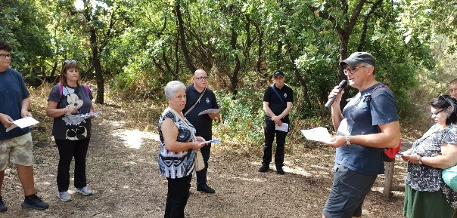 El 4 de septiembre, junto con los Padres Pasionistas de Mascalucia se organizó una jornada de

Sensibilización con respecto al cuidado del ambiente, con el título “**MARIA ICONO DE LA BELLEZA”, en la naturaleza, en la vida y en lo creado”,** según la exhortación de la Encíclica “Laudato Si” del Papa Francisco. En el parque del “Monte Ceraulo” (Mascalucía), nos encontramos por la mañana para una excursión inmersos en la naturaleza acompañados de momentos de reflexión, oración y compartir.

La jornada se concluyó con la celebración de la Santa Misa y la comida.

Domingo 11 de septiembre, próximo a la fiesta de la Dolorosa, se quiso dar seguimiento a la susodicha jornada a través de la apertura de un carro alegórico realizado por el barrio San Rocco de Belpasso (CT) e inspirado en la Encíclica sobre la ecología de Papa Francisco.

👉 Del 25 al 27 de agosto se llevó a cabo en Roma la Asamblea electiva de la C.M.I.S. con la participación de las presidentes y delegadas de todos los Institutos seculares del mundo. Presentes para nuestro Instituto la presidenta Patrizia D´Urso y la responsable de la comunidad de Catania Concetta Briguglio.

Momentos emocionantes con la audiencia que el Papa tuvo con todos los participantes de la Asamblea.

El nuevo Consejo Directivo Interno, la nueva Presidencia de la CMIS, está compuesto por:

* Del Brasil: Elba Catalina Fleita (Presidenta)
* De Italia 2 miembros
* Los otros 6 miembros del Consejo Ejecutivo provienen de Canadá, España, República Dominicana, Burundi, Francia e Eslovaquia.

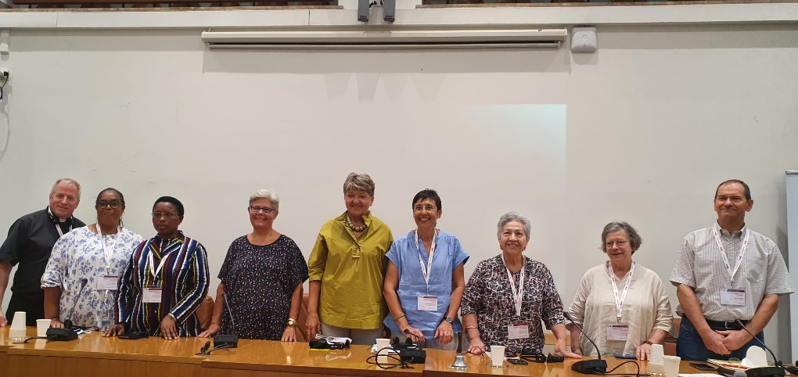

👉 El 25 de agosto se llevó a cabo el festejo en la parroquia de Santa Bárbara de Ragalna, con motivo de los 60 años de la Ordenación Presbiteral de nuestro querido Mons.Salvador Consoli, quien ha estado siempre muy cercano a nuestro Instituto, ya sea como Vice Asistente espiritual general, que como asistente espiritual de la comunidad de Catania.

La celebración Eucarística, presidida por el nuevo Arzobispo de Catania, S.E.R. Mons. Luis Renna,

Con la participación de algunos Obispos de Sicilia, muchos sacerdotes de la diócesis, así como docentes del estudio teológico de Catania, diversos miembros de la comunidad de Catania y numerosas personas cercanas a él.

Renovamos nuestra gratitud al Padre Consoli, así como nuestras sinceras felicitaciones.

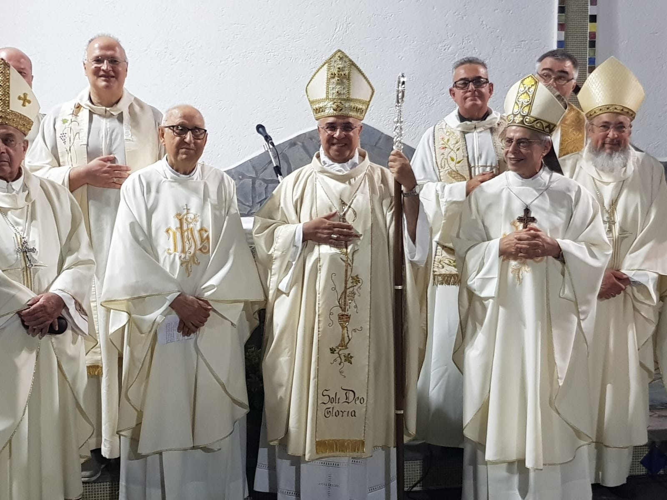

👉 La **CIIS** (Conferencia italiana de Institutos Seculares) de la región Sicilia **del 16 al 18 de septiembre 2022**  en **Ali Terme (Me)** , llevó a cabo en el local del **Instituto Salesiano María Auxiliadora, el Convenio formador “Hacia un pueblo educado”,** junto con la Asamblea electiva para la renovación del Consejo regional CIIS. En el convenio participó por parte de nuestro Instituto la responsable de la comunidad de Catania.

👉 El 24 de septiembre la comunidad de Catania y la de San Pablo de la Cruz de Ovada, renovaron sus respectivos gobiernos.

👉 El 29 de octubre toda la comunidad del Instituto recordamos el nacimiento en el Cielo de nuestro fundador**, P. Generoso Privitera c.p.**



**NACIMIENTO:**

👉 El 19 de Julio nace el nieto de los colaboradores Zarbo. Lillo y Elena de Licata (.A.G.)

Felicitaciones al nuevo nieto.



**Decesos:**

👉 El 27 de Junio el hermano de la misionera di Agrigento Concetta Giglione.

👉 El 3 de agosto la mamá de Marissa Paredes, aspirante del Perú.

👉 El 2 de octubre el papá de Sandra Aragao, esposa de Christian Da Silva Brito de la comunidad Santa María Goretti y Lucia Burlini de Itabuna, Brasil.

👉 El 7 de octubre el hermano de nuestra querida Sarita (México)

👉 El 08 de octubre la madre de la consejera general Anna Barrale de Palermo

👉 El 10 de Octubre la mamá del Padre Luigi Vaninetti, c.p., provincial de la provincia MAPRES , muy cercano a nuestro Instituto.

A cada uno nuestras condolencias de parte de todo el Instituto, seguros de que el Señor les consuela

**L’ANGOLO DEI LIBRI**

a cura di Mariella e Salvatore Borzì

*Consigliamo alcune letture che hanno per protagoniste donne straordinarie: la Vergine Maria dalla quale ha inizio la Redenzione; Fida Stinchi mamma di Aldo Moro, figura decisiva nella formazione del figlio; Homaira, donna**afghana protagonista di una storia vera che racconta la resistenza delle donne afghane contro la tirannia del mondo maschile che le vuole sottomesse. Un libro da non perdere ci propone la figura di Gesù vero uomo..*

**L' ANGELO MI DISSE. AUTOBIOGRAFIA DI MARIA**

***Di Angelo Comastri – Ed. San Paolo- 2021***

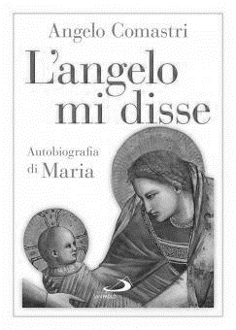Secondo la tradizione, la Vergine Maria raccontò all'evangelista Luca gli eventi misteriosi che accompagnarono la nascita di Gesù: l'Annunciazione dell'angelo e la concezione verginale; l'incontro con Elisabetta e il viaggio a Betlemme; l'apparizione degli angeli e la visita dei Magi; la presentazione al tempio e il pellegrinaggio quando Gesù era già ragazzo. Il Card. Comastri, con la sua sapiente narrazione, si è messo nei panni di Luca lasciandosi raccontare gli eventi ulteriori della vita di Gesù in cui Maria ebbe un ruolo decisivo: l'inizio del ministero pubblico e il primo miracolo a Cana; la passione, la morte e la risurrezione. La scena si sposta poi in cielo. Qui la Vergine, sposa e madre di Dio, vive nell'amore e nella contemplazione

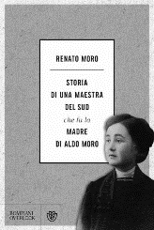**STORIA DI UNA MAESTRA DEL SUD CHE FU LA MADRE DI ALDO MORO**

***di Renato Moro- Ed. Feltrinelli - 2022***

Fida Stinchi è una donna calabrese, maestra, pensatrice, giornalista e conferenziera. Nel 1910 conosce Renato Moro, ispettore scolastico elementare: il loro sarà un incontro d’amore e di grande intesa intellettuale che li porterà al matrimonio. Nei tre anni di fidanzamento Fida e Renato si scambiano moltissime lettere e sono quelle di lei che l’autore – il nipote – ripercorre per ricostruire la figura di una donna e del suo sforzo di autorealizzazione in una società maschilista, improntata a un’idea di rispettabilità borghese, contro la quale si batterà con coraggio. Fida fu una figura decisiva nella formazione del figlio Aldo Moro.

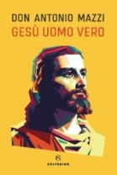

**LA PRINCIPESSA AFGHANA E IL GIARDINO DELLE GIOVANI RIBELLI**

*di*[***Tiziana Ferrario***](https://www.ibs.it/libri/autori/tiziana-ferrario) ***- Ed. Chiarelettere. 202***

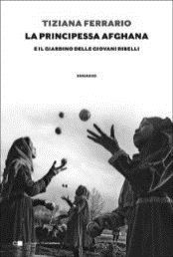Dopo aver raccontato l'Afghanistan come inviata di guerra a Kabul, Tiziana Ferrario torna nel paese ai piedi dell'Hindukush con questo romanzo che dà voce a una donna afghana, tenace tessitrice di pace, la cui famiglia è stata brutalmente cacciata e costretta all'esilio. Homaira, è stata la nipote dell'ultimo sovrano afghano, Re Zahir Shah, l'uomo che ha governato il paese per quarant'anni, dal 1933 al 1973, prima di essere spodestato con un colpo di stato. In un mondo sospeso tra la vita e la morte, la principessa osserva il sangue che è tornato a scorrere nella sua terra, si prende cura delle donne che bussano alla sua porta, mentre gli integralisti avanzano seminando odio e vendette.

**GESÙ UOMO VERO**

***di Antonio Mazzi - Ed. Solferino 2022***

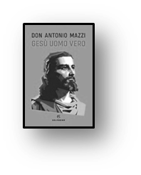Che uomo era Gesù? Come si è formato nell’infanzia e nella giovinezza? Come è nata in lui una certa idea di Dio e del mondo? Come è diventato maestro e predicatore? Come ha iniziato a fare miracoli? Come è arrivato a essere rifiutato e crocifisso? Quale fu l’effetto del suo modo di vivere sulla società in cui viveva? Cosa capirono davvero i contemporanei di lui (e cosa noi, oggi, capiamo di lui)? Cosa rimane, insomma, del suo personalissimo Vangelo? Rispondere a tutte queste domande significa riscoprire la figura di Gesù e comprendere perché ancora oggi affascini credenti e non credenti.

**DALLA SANTA SEDE**

**CONGREGAZIONE PER LA DOTTRINA DELLA FEDE**

* *Responsum*  della Congregazione Per La Dottrina Della Fede ad un *Dubium****CIRCA LA BENEDIZIONE DELLE UNIONI DI PERSONE DELLO STESSO SESSO -*** *22 Febbraio 2021*
* Lettera del Santo Padre Francesco al Prefetto della Congregazione per la Dottrina della Fede circa

***L’ACCESSO DELLE DONNE AI MINISTERI DEL LETTORATO E DELL’ACCOLITATO -*** 10 Gennaio 2021

* Lettera **SAMARITANUS BONUS*****SULLA CURA DELLE PERSONE NELLE FASI CRITICHE E TERMINALI DELLA VITA*** - 14 Luglio 2020